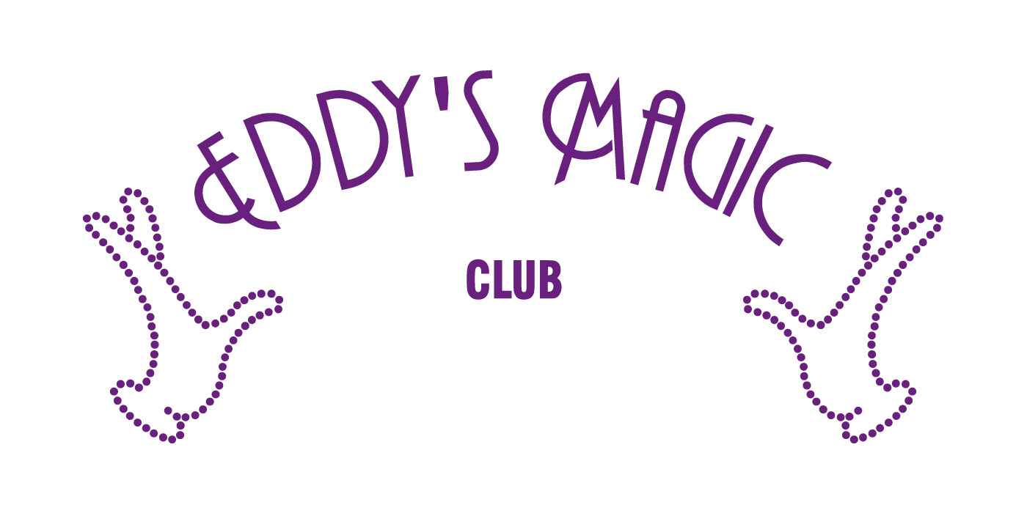
會員聯誼活動之“魔幻咖啡”聚會

致各會員：

為增進魔法幻影俱樂部會員感情，推動會員聯誼之關係及吸引非會員參與學會活動之機會，以建立友誼，身心健康、學術交流為出發點，達至俱樂部關注會員為依歸，本會將於本月的第二個星期六在“魔幻咖啡”舉行會員聯誼活動， 詳情如下：

日期：二零一三年十二月十四日
時間：下午三時至六時
地點：魔法幻影俱樂部
嘉賓：Mangesh Desai
收費：每位HKD 50元 (會員)，HKD100元（非會員）
魔法幻影俱樂部兒童及青少年會員免費
宏亮國際魔術學院在讀學生之魔法幻影俱樂部會員免費
活動：-世界魔術影片欣賞
-主題魔術演出及分享
-每月精選產品介紹
-免費咖啡小食招待
-魔術禮物抽獎

希望有興趣的會員積極參加活動,如有任何的查詢請電2690 4954，或電郵至 : club@eddysmagic.com .

此致
魔法幻影俱樂部

